第四节 长期股权投资核算方法的转换及处置

◇长期股权投资核算方法的转换
◇长期股权投资的处置

一、长期股权投资核算方法的转换
转换情形
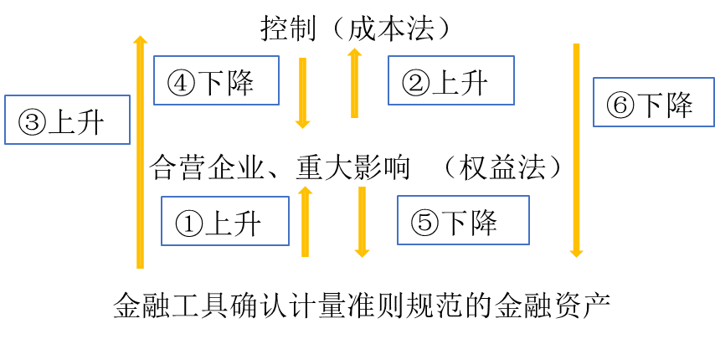
转换原理
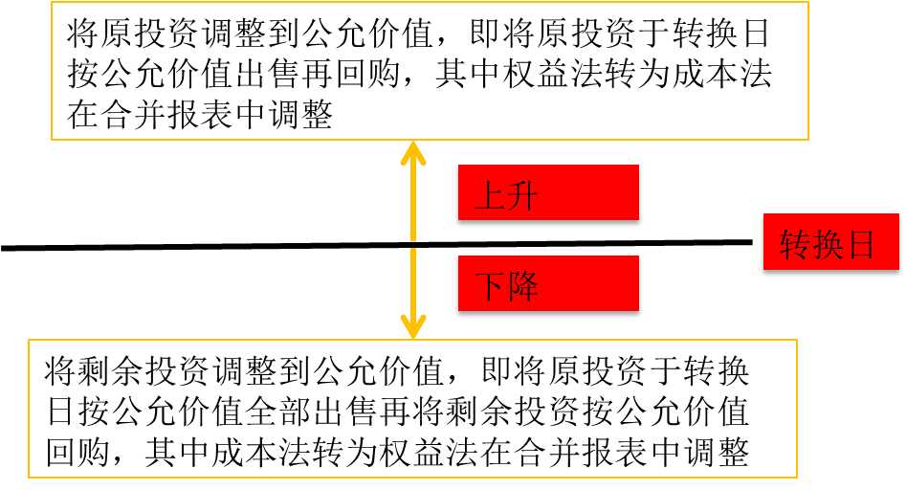
【提示】转换原理不适用于同一控制下的企业合并。
六种转换情形的会计处理，如下表所示：

转换形式 |  | 个别报表 | 合并报表
上升 | （1）公允价值计量转换为权益法 | 原投资调整到公允价值 | -
上升 | （2）权益法转换为成本法（非同一控制） | 保持原投资账面价值 | 原投资调整到公允价值
上升 | （3）公允价值计量转换为成本法（非同一控制） | 原投资调整到公允价值 | 因个别报表原投资公允价值与账面价值相等，所以合并报表无需调整
下降 | （4）成本法转换为权益法 | 剩余投资追溯调整权益法账面价值 | 剩余投资调整到公允价值
下降 | （5）权益法转换为公允价值计量 | 剩余投资调整到公允价值 | -
下降 | （6）成本法转换为公允价值计量 | 剩余投资调整到公允价值 | 无需调整剩余投资价值
（一）成本法转换为权益法
1.个别财务报表
关键点：剩余持股比例部分应视同取得投资时点即采用权益法核算，即对剩余持股比例投资追溯调整，将其调整到权益法核算的结果。
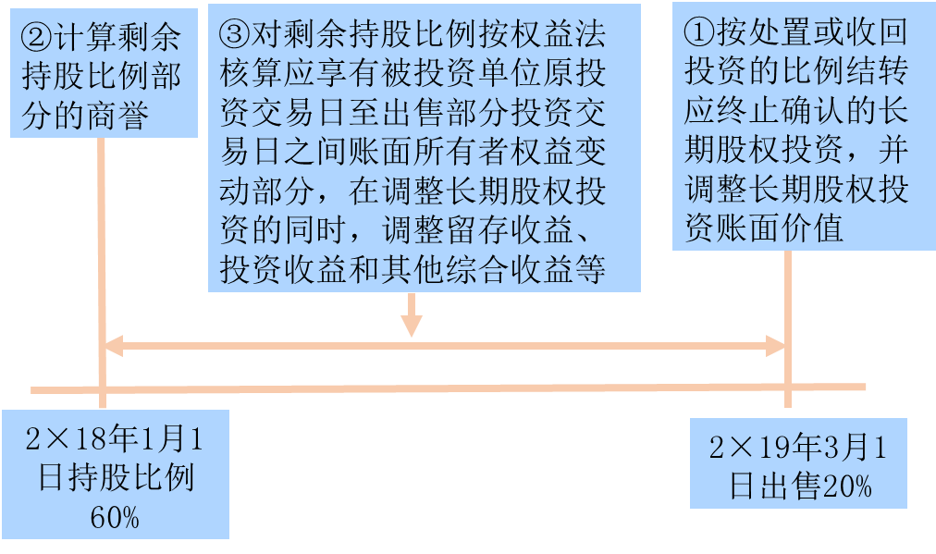
（1）处置部分
借：银行存款
贷：长期股权投资
投资收益（差额）
（2）剩余部分追溯调整
①投资时点商誉的追溯
剩余的长期股权投资初始投资成本大于按照剩余持股比例计算原投资时应享有被投资单位可辨认净资产公允价值份额的，属于投资作价中体现的商誉部分，不调整长期股权投资的账面价值；属于初始投资成本小于原投资时应享有被投资单位可辨认净资产公允价值份额的，在调整长期股权投资成本的同时，应调整留存收益。
②投资后的追溯调整
借：长期股权投资
贷：留存收益（盈余公积、利润分配——未分配利润）（原投资时至处置投资当期期初被投资单位留存收益变动×剩余持股比例）
投资收益（处置投资当期期初至处置日被投资单位的净损益变动×剩余持股比例）
其他综合收益（被投资单位其他综合收益变动×剩余持股比例）
资本公积——其他资本公积（其他原因导致被投资单位其他所有者权益变动×剩余持股比例）
【提示】调整留存收益和投资收益时，应自被投资方实现的净损益中扣除已发放或已宣告发放的现金股利或利润。
长期股权投资自成本法转为权益法后，未来期间应当按照准则规定计算确认应享有被投资单位实现的净损益、其他综合收益及所有者权益其他变动的份额。
2.合并财务报表
母公司因处置部分股权投资或其他原因丧失了对原有子公司控制的，在合并财务报表中，对于剩余股权，应当按照丧失控制权日的公允价值进行重新计量。处置股权取得的对价和剩余股权公允价值之和，减去按原持股比例计算应享有原有子公司自购买日开始持续计算的净资产份额与商誉之和的差额，计入丧失控制权当期的投资收益。
与原有子公司股权投资相关的其他综合收益，应当采用与被投资单位直接处置相关资产或负债相同的基础进行会计处理。企业应当在附注中披露处置后的剩余股权在丧失控制权日的公允价值、按照公允价值重新计量产生的相关利得或损失的金额。
【提示】被投资单位重新计量设定受益计划净负债或净资产变动而产生的其他综合收益以及被投资单位以公允价值计量且其变动计入其他综合收益的金融资产（权益工具）产生的其他综合收益，终止确认相关资产、负债时，其他综合收益在所有者权益内部结转，不转入损益，因此，投资方按权益法核算确认的其他综合收益也不转入损益。
◇其他综合收益和其他权益变动
如2×18年1月1日甲公司出资1 000万元购入一全资子公司丁公司，丁公司可辨认净资产公允价值为1 000万元。2×18年度乙公司其他综合收益（可转损益）和资本公积增加100万元，无其他所有者权益变动。2×19年1月2日，甲公司将上述投资全部出售，售价为1 100万元，则该投资影响损益总额为100万元（售价1 100万元-取得时成本1 000万元）。至出售日，乙公司按购买日公允价值持续计算的净资产为1 100万元（1 000万元+100万元）。
因此，在计算投资收益时应将其他综合收益和资本公积转入投资收益，即投资收益=全部投资的售价1 100万元-乙公司自购买日开始持续计算的净资产份额1 100万元（取得时净资产1 000万元+净资产增加100万元）+其他综合收益（可转损益）和其他所有者权益变动转入100万元=100（万元）
结论：合并报表计算投资收益时，应将其他综合收益（可转损益部分）和其他所有者权益变动转入投资收益。
关键点：因控制权发生改变（由原控制转为不再控制），在合并财务报表中剩余股权投资要重新计量，即视为将投资全部出售（售价与账面价值之间的差额计入投资收益），再将剩余部分投资按出售日的公允价值回购。
虽然丧失控制权的被投资单位不纳入合并财务报表的合并范围，但投资企业有其他子公司，则仍需编制合并财务报表。在合并财务报表中，对丧失控制权的被投资单位的会计处理与其个别财务报表的会计处理不同，在合并财务报表中需作出调整。

